附件2
在线报名系统说明书（考生端）

目 录
一、考生注册、登录 1
二、个人信息维护 3
（一）首页 3
（二）基本信息维护 3
（三）照片维护 6
三、报名 6
（一）进入“报名入口” 6
（二）选择岗位 7
（三）查看岗位详情 8
（四）确认报名 9
四、撤销报名 10
（一）撤销报名-流程1 10
（二）撤销报名-流程2 10
五、审核结果查看 11
六、缴费 11
七、打印准考证 14
八、查看笔试成绩 14
九、修改密码 14
十、安全退出 15

一、考生注册、登录
输入相应的网址（https://exam.gxrc.com），进入登录界面，考生可自行注册、登录、重置密码。如下图所示：
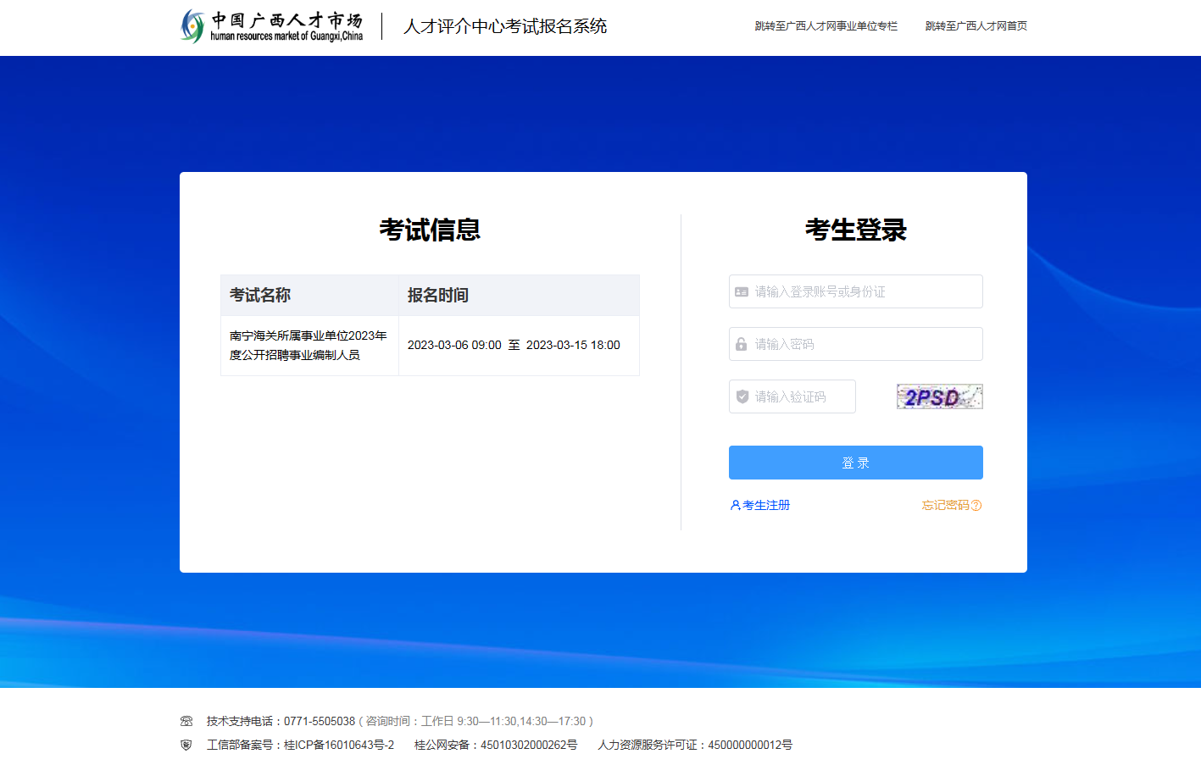
——点击“考生注册”按钮，进入考生注册页面，填写相应的注册信息后，点击“注册”按钮，可以完成注册。如下图所示：
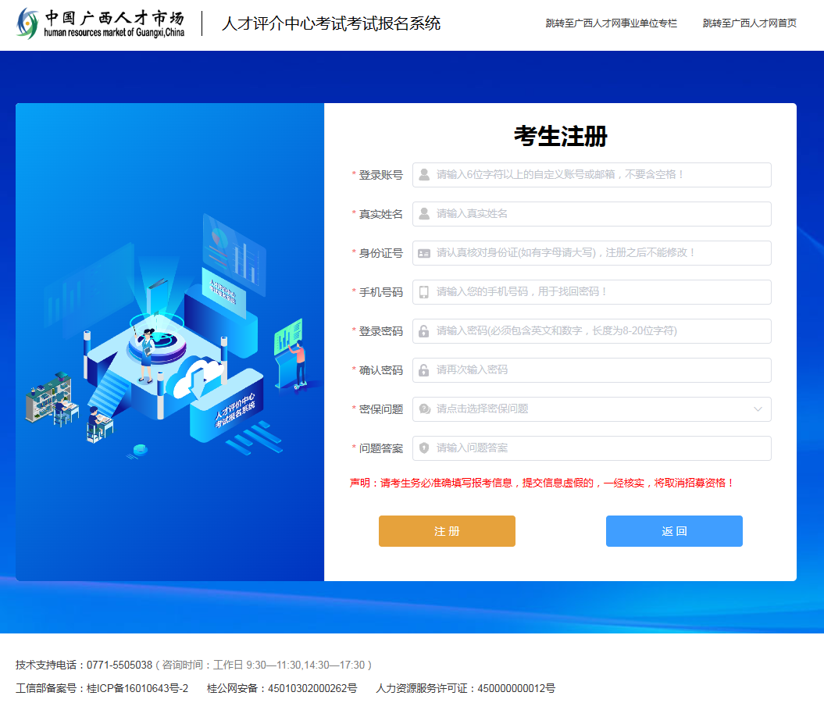
——考生可点击“找回密码”进行密码重置，默认为密保问题找回密码，也可选择短信找回。
密保问题重置密码界面：
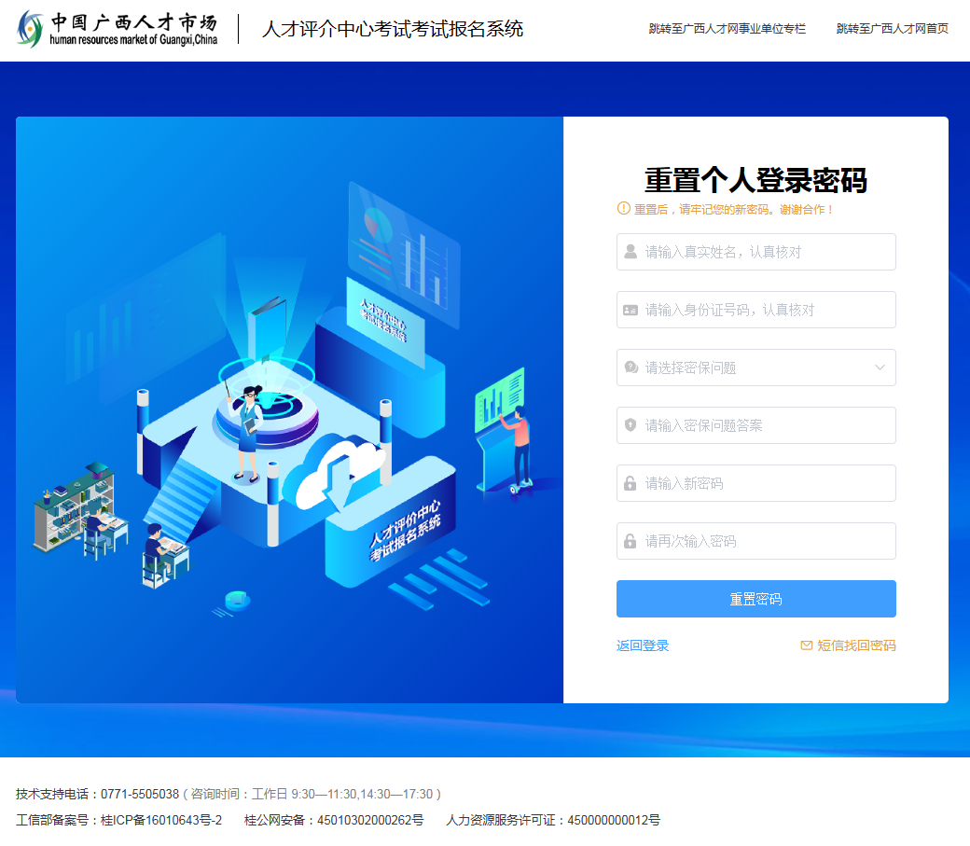
短信重置密码界面：
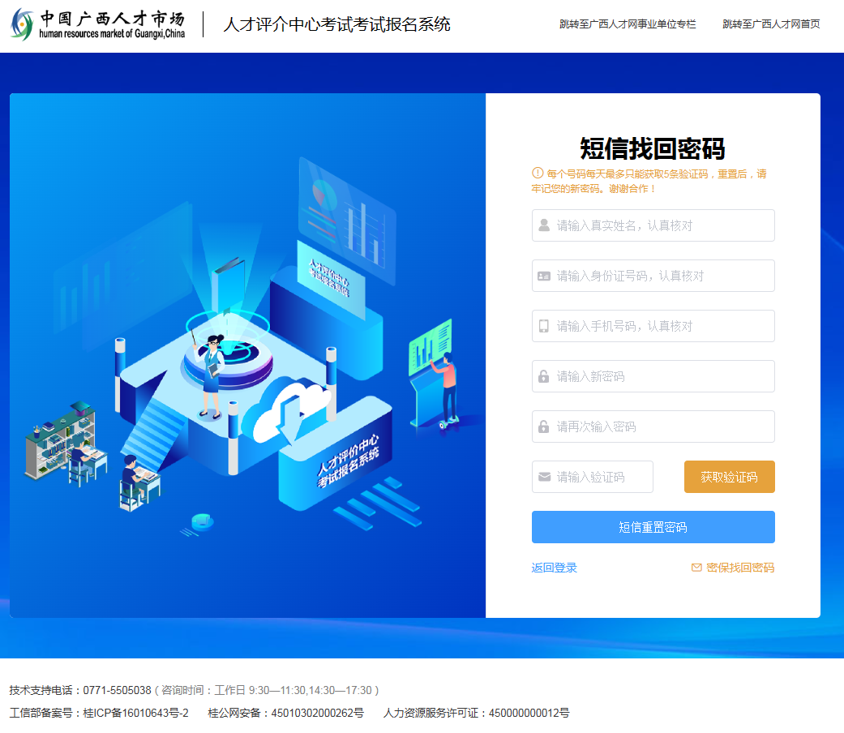

二、个人信息维护

（一）首页
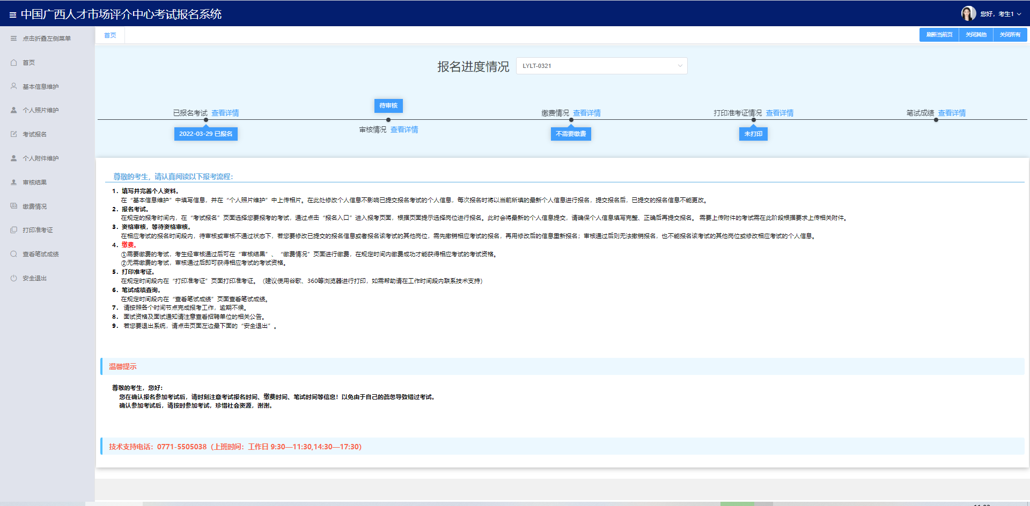
首次登录成功后，首页显示报考流程说明。如已经报名考试，根据选择的考试可显示不同考试的进度条，默认为最近一次报名。如下图所示：

（二）基本信息维护
在左侧选择“基本信息维护”，填写维护个人信息，并可以打印当前页、打印报名表、导入已报名信息。
“基本信息维护”如下图所示
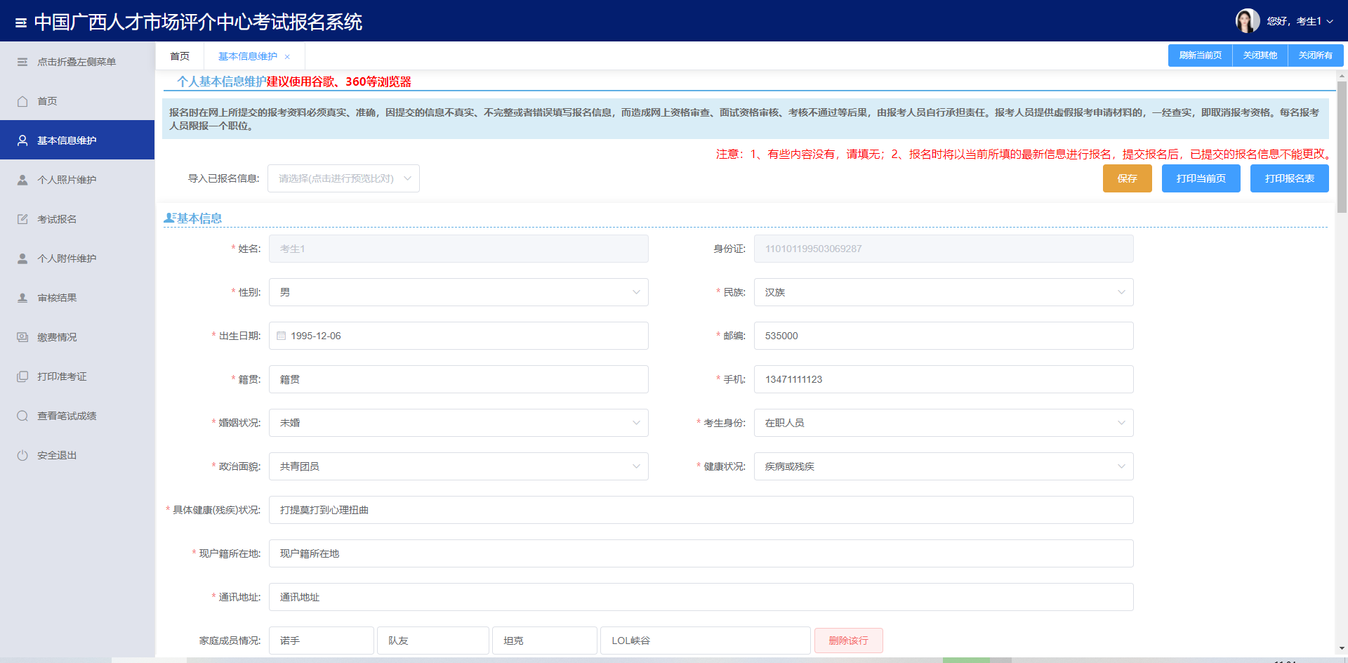
——注：带“*”号的为必填项，保存成功提示后才能关闭当前页面
——注：报名时将以当前所填的最新信息进行报名，提交报名后，已提交的报名信息不能更改，只能撤销报名后修改个人信息，然后再次提交报名。
打印当前页效果：
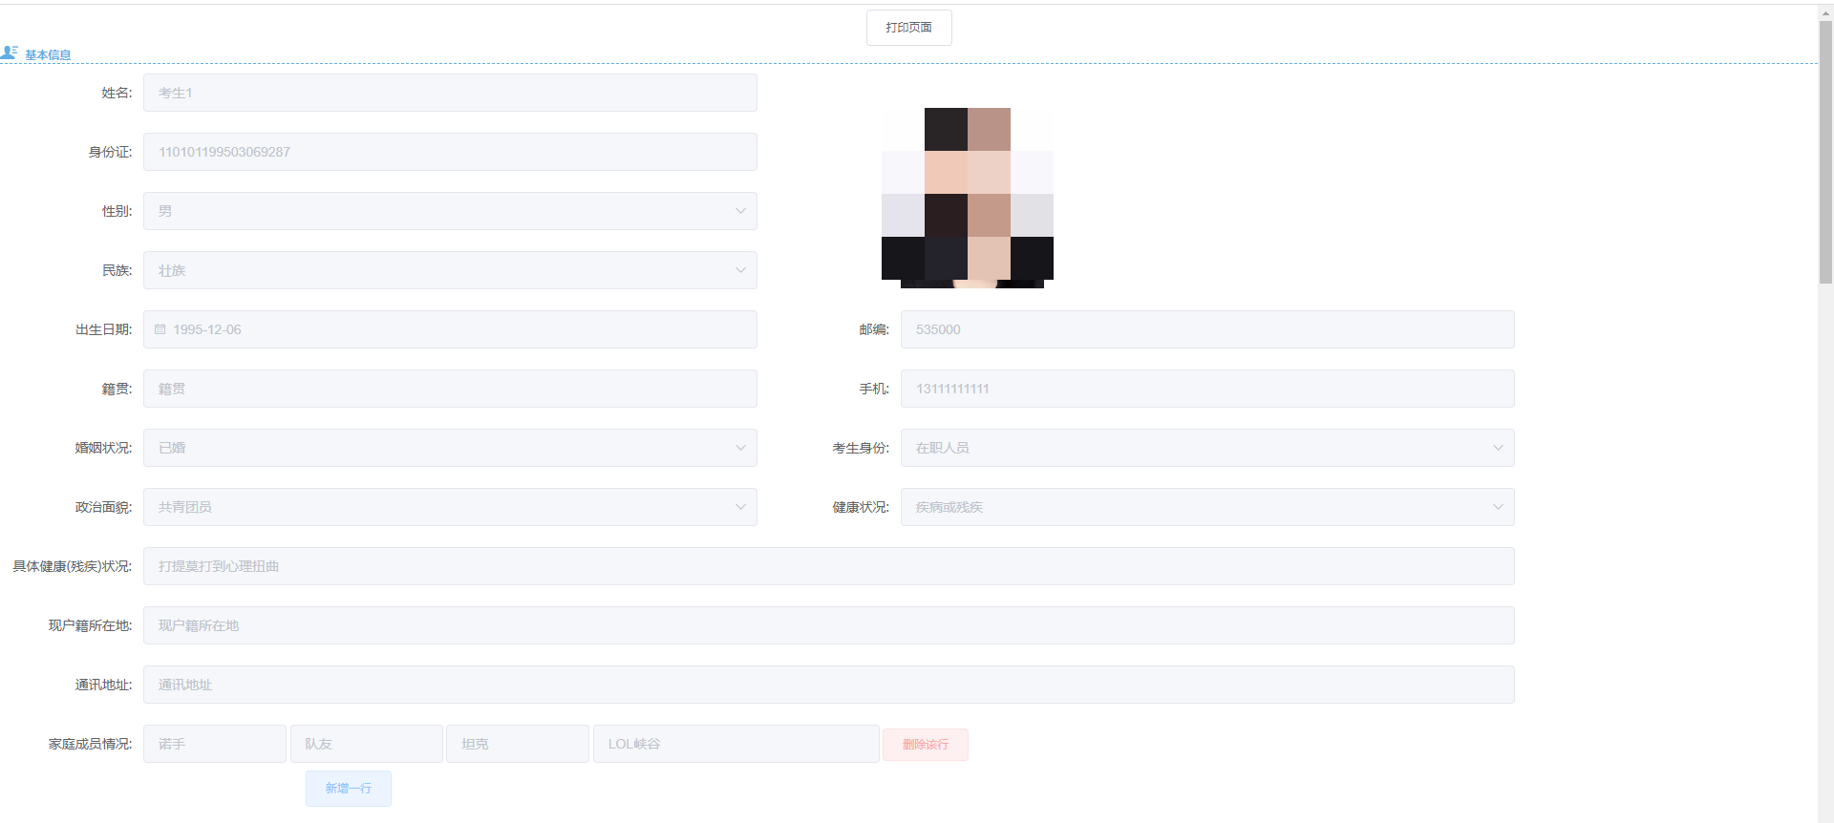

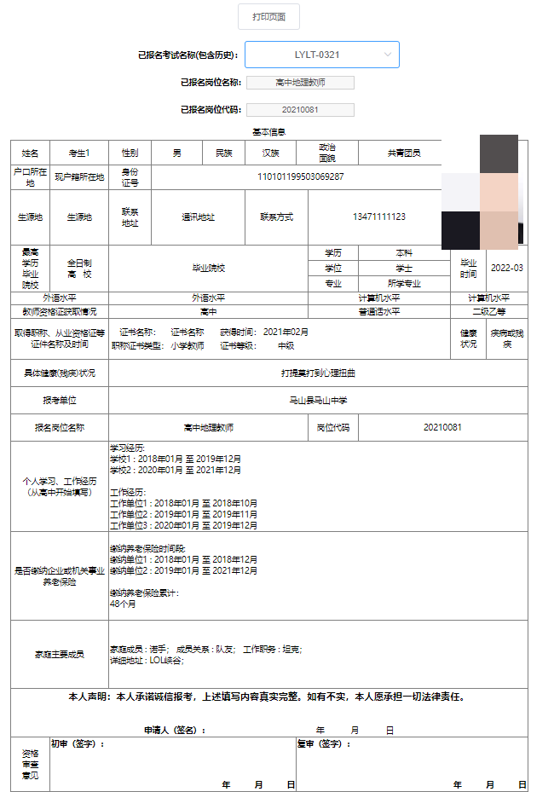
打印报名表(需先报名)效果：

导入已报名信息：
考生可以使用“历史报名个人信息”，此信息无法进行编辑，只能查看对比后，一键导入，此操作并不影响“不可编辑”的已报名记录信息，只会影响“可编辑的”基本信息。
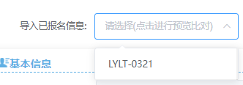
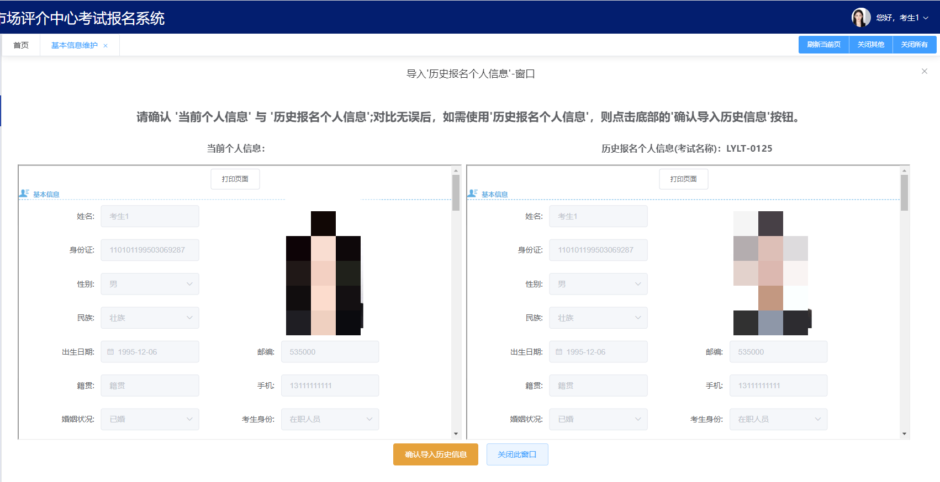

（三）照片维护
在左侧选择“个人照片维护”，根据要求上传近期个人彩照，如下图所示：
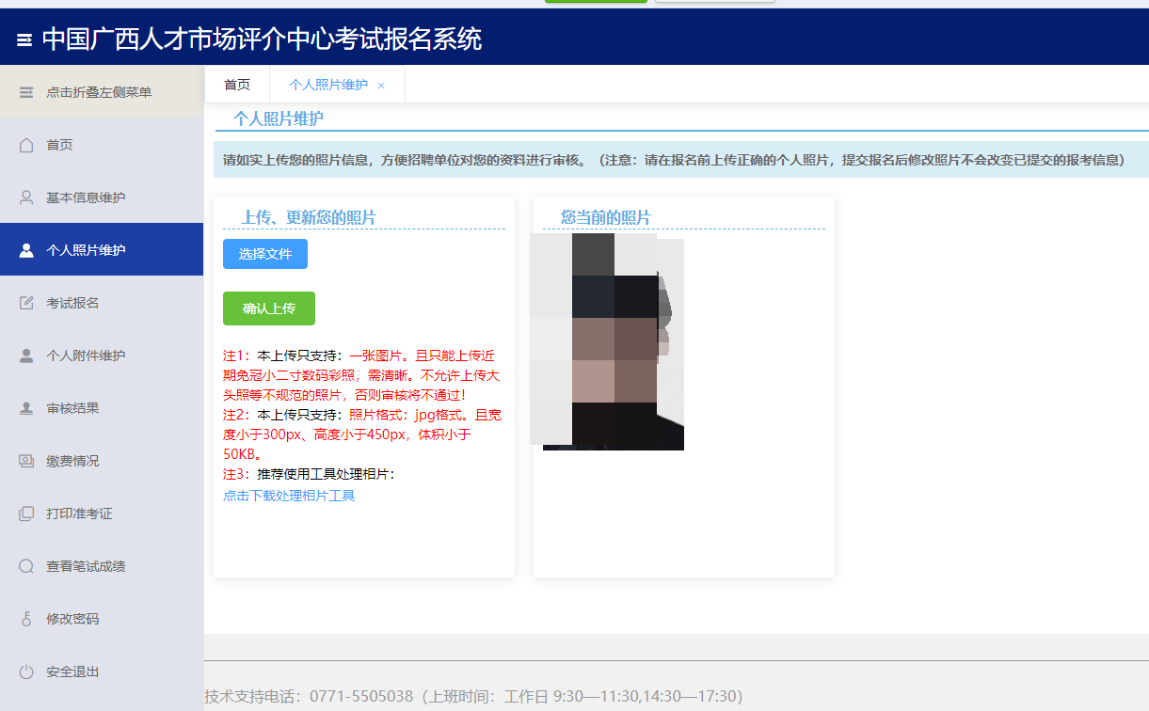

三、报名

（一）进入“报名入口”
点击左侧选择“考试报名”，在“可以进行报名的考试”的信息栏中，选择考试并点击进入“报名入口”进行报名。
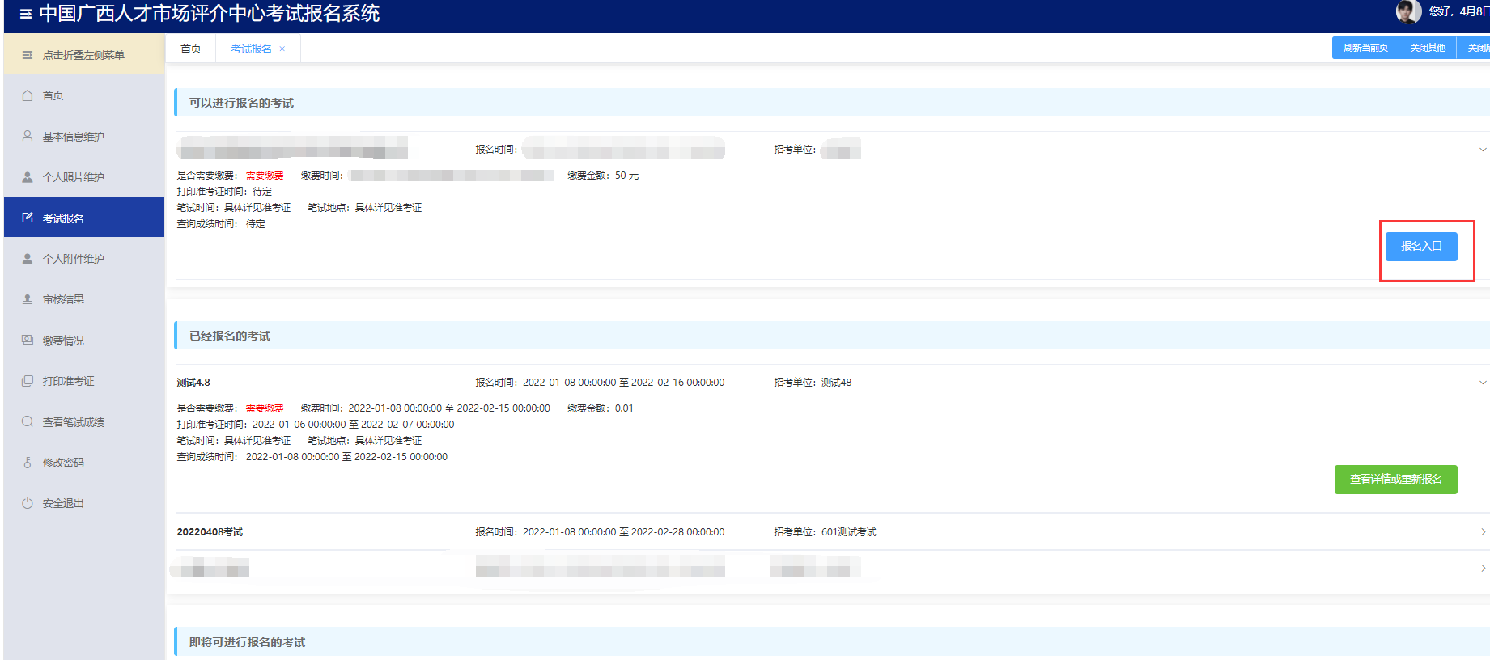

（二）选择岗位
进入岗位列表后，可根据左侧用人单位分类查询，也可以在上方进行搜索查询。
点击单条岗位的展开按钮，可展开相对应的岗位信息详情；或点击“报名此岗位”，也有岗位信息详情。
报考岗位列表界面：
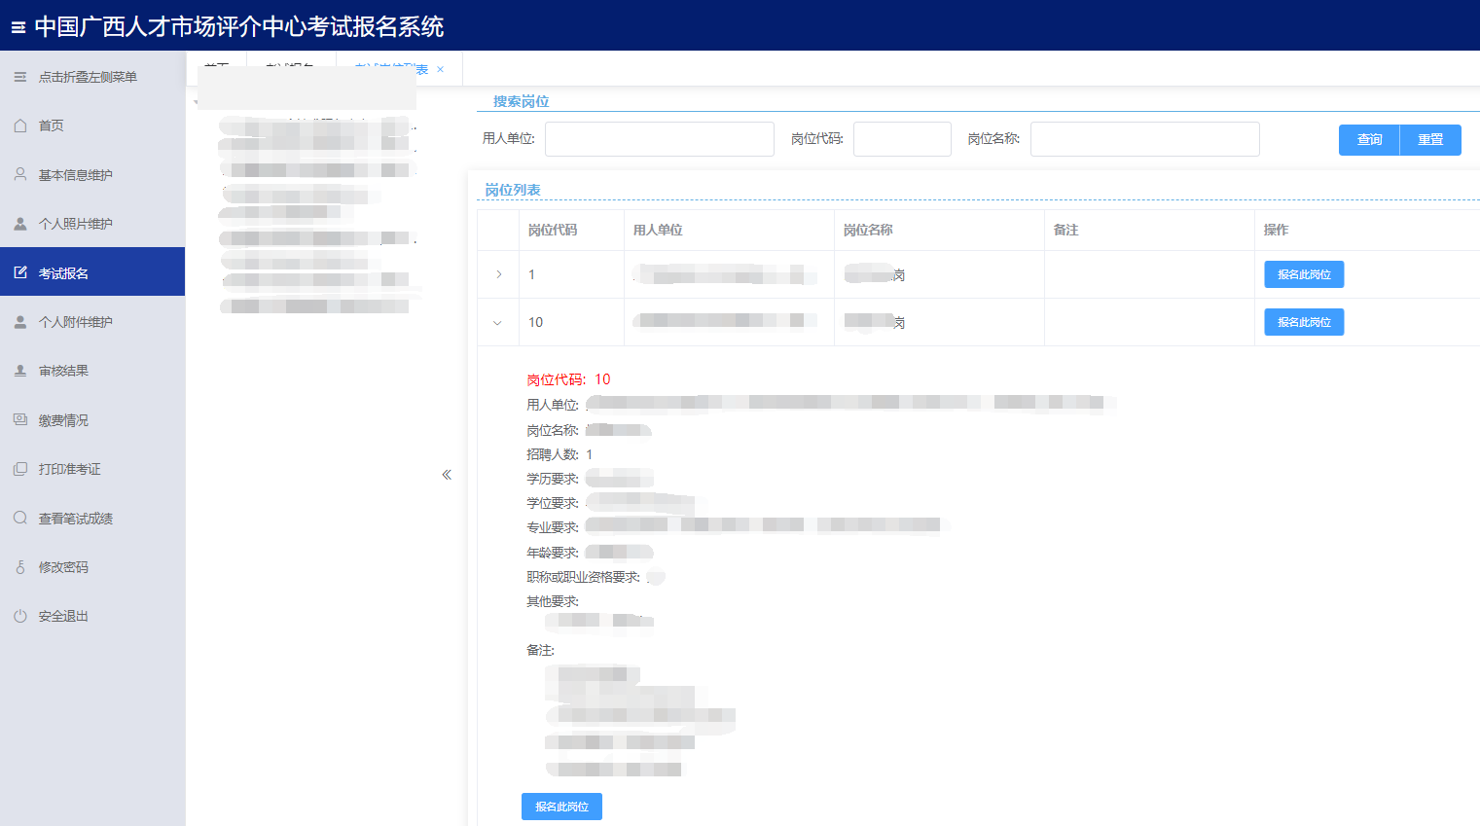

（三）查看岗位详情
点击报名此岗位，进入岗位详情。
本次考试需要报考专业技术岗位人员需上传岗位要求的职称证书原件扫描件，格式要求为JPG格式。请考生先点击“报名”按钮旁边的“上传（管理）此考试附件”按钮进行上传，上传完附件后点击“关闭此窗口”按钮，再点击“报名”按钮进行报名。
岗位详情界面：
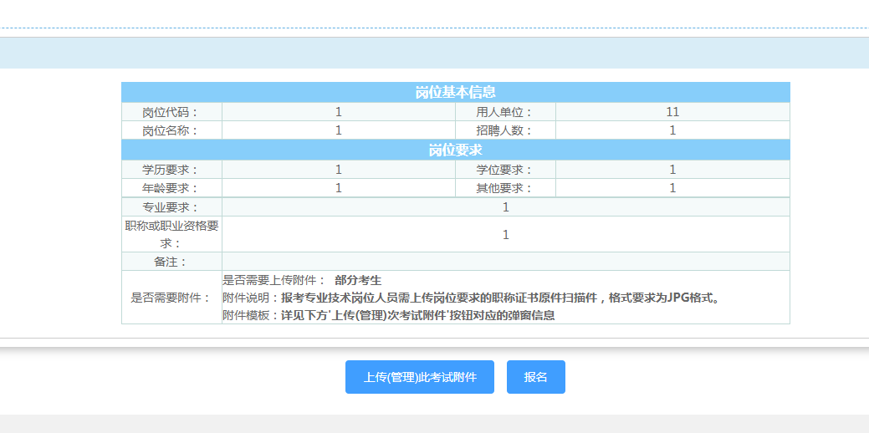

考试附件弹窗图：
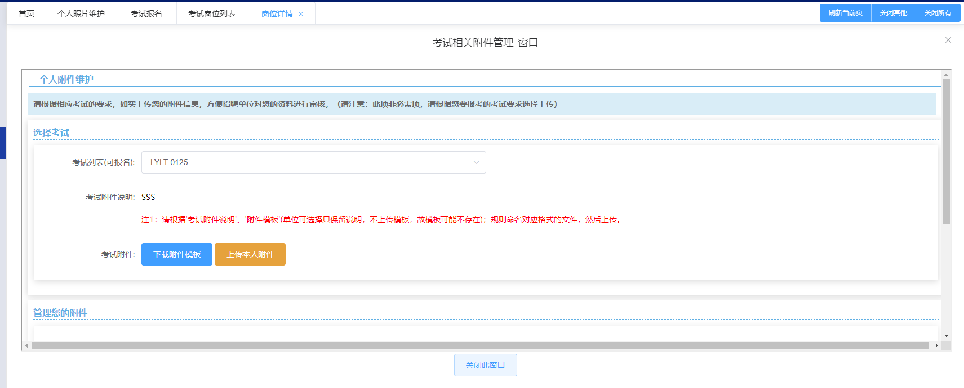
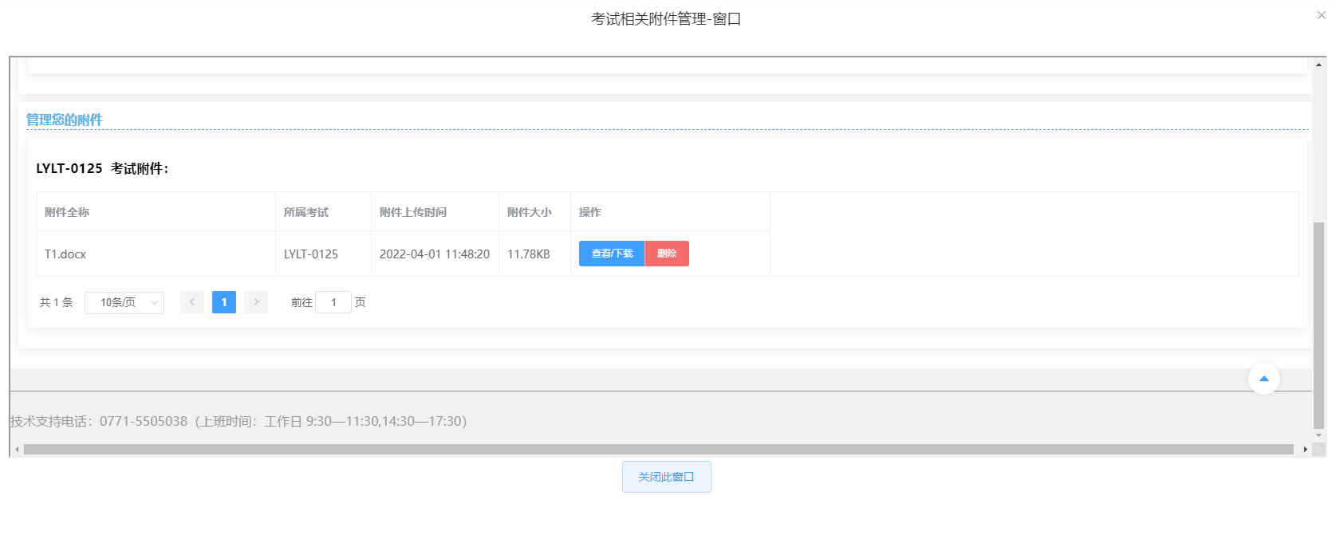

（四）确认报名
确认个人信息无误后，点击“确认报名”，报名才成功；此时系统会检测部分关键信息，未填则提示须填写。
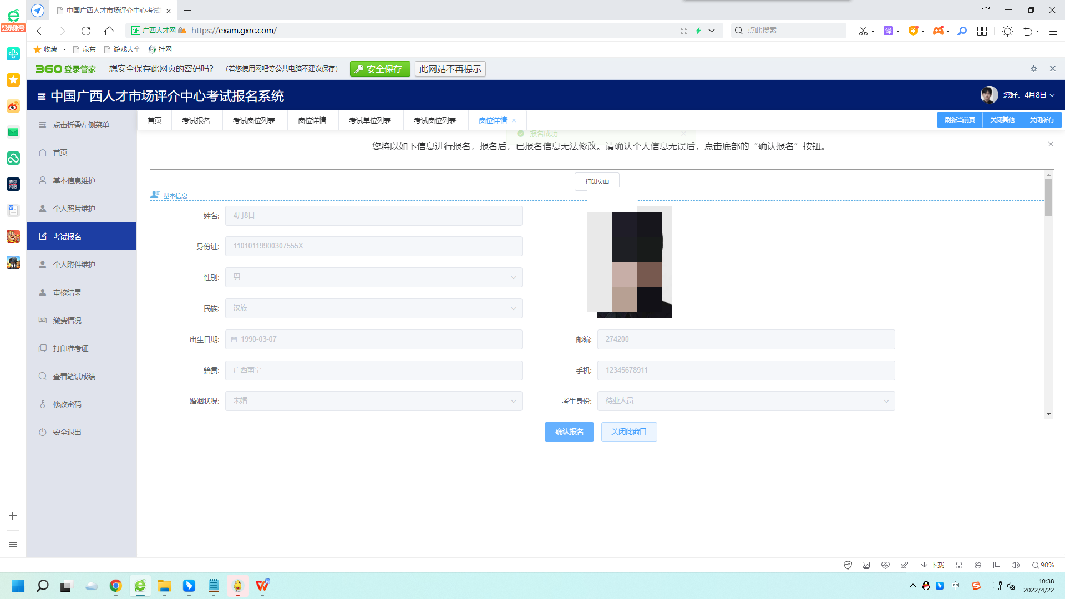

四、撤销报名
在报名时间段内，待审核或审核不通过状态下，如考生需要修改个人信息或改报其它岗位，则需要需先撤销相应考试的报名，修改信息后，重复第三步流程，再次重新提交报名。

（一）撤销报名-流程1
考试报名主界面中的：已报名考试，点击进入查看详情或重新报名后
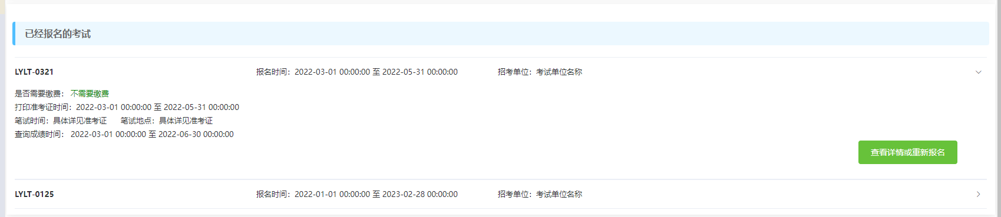

（二）撤销报名-流程2
进入查看详情或重新报名后，可查看填报信息、撤销报名、查看所有职位信息，点击红色的“撤销报名”按钮后撤销当前考试的报名，界面如下：
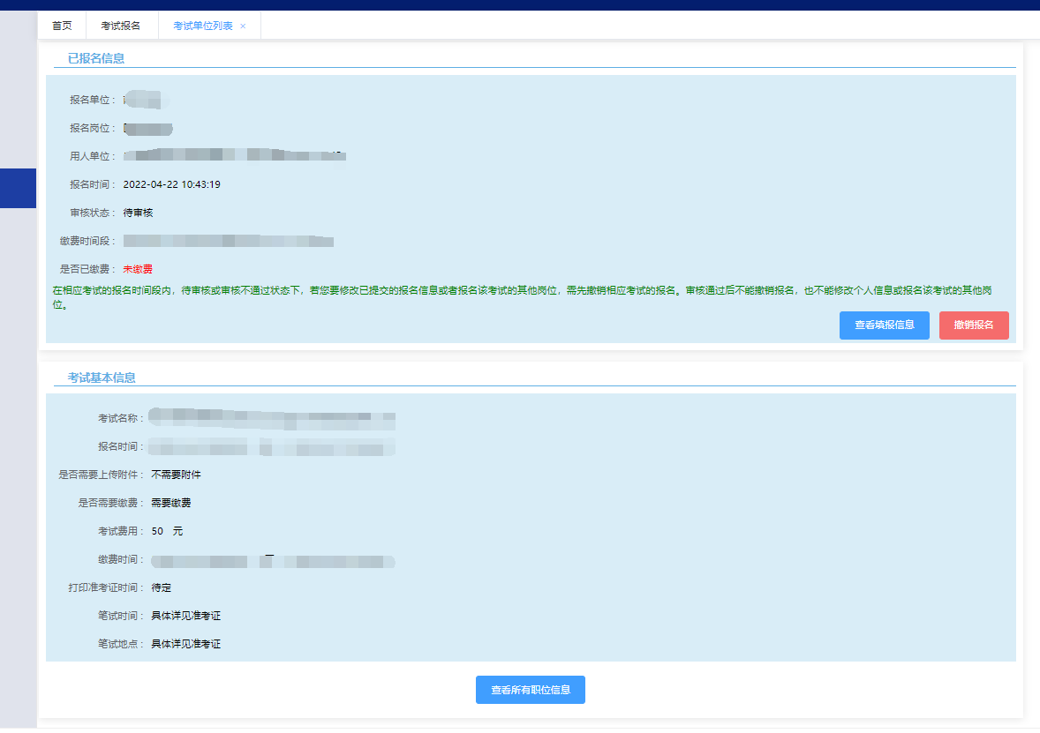
——撤销后重新报名，将以最新的个人信息进行报名。

五、审核结果查看
点击左侧“审核结果”，即可查看已经报名的考试的审核结果和报考详情。
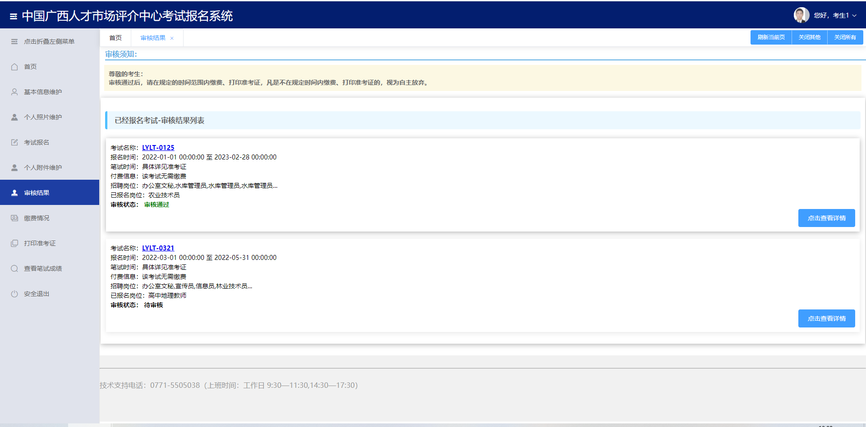

六、缴费
在审核通过后，在缴费时间段内，在审核结果和缴费情况中都会出现需要缴费的提示。
点击即可进入详情页面，确认无误后，点击立即缴费即可进行扫码缴费，目前可使用支付宝和微信进行支付。
缴费完成如果页面没有自动刷新，可手动刷新查看。

审核结果、缴费情况界面：
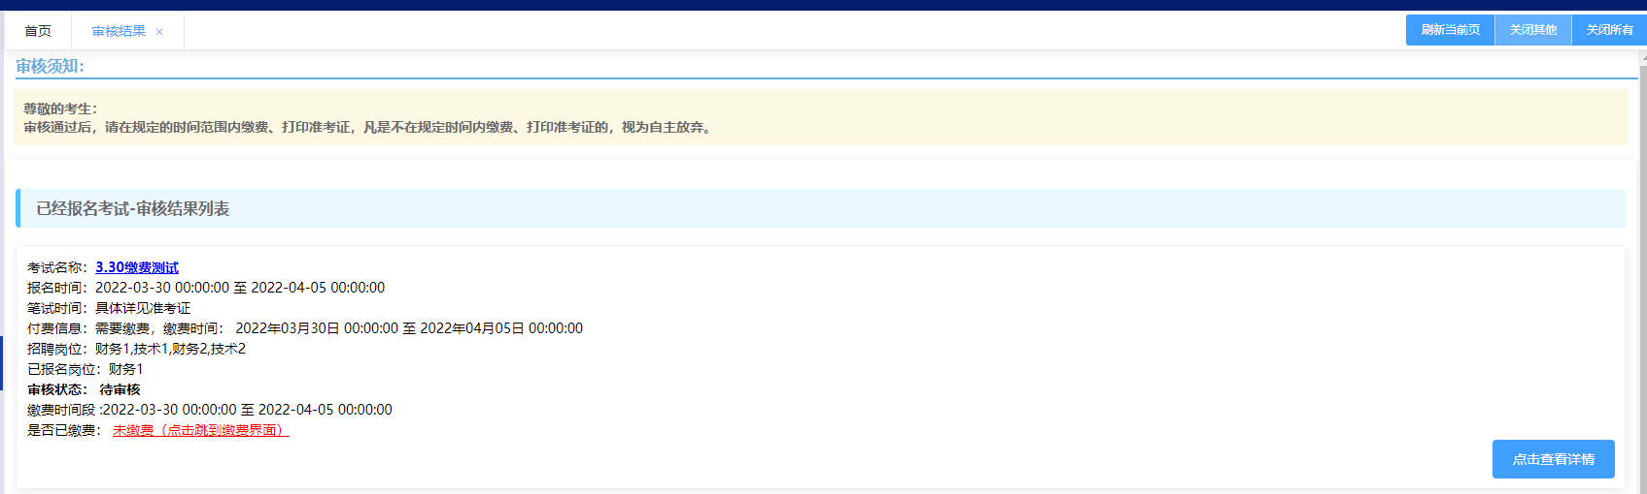
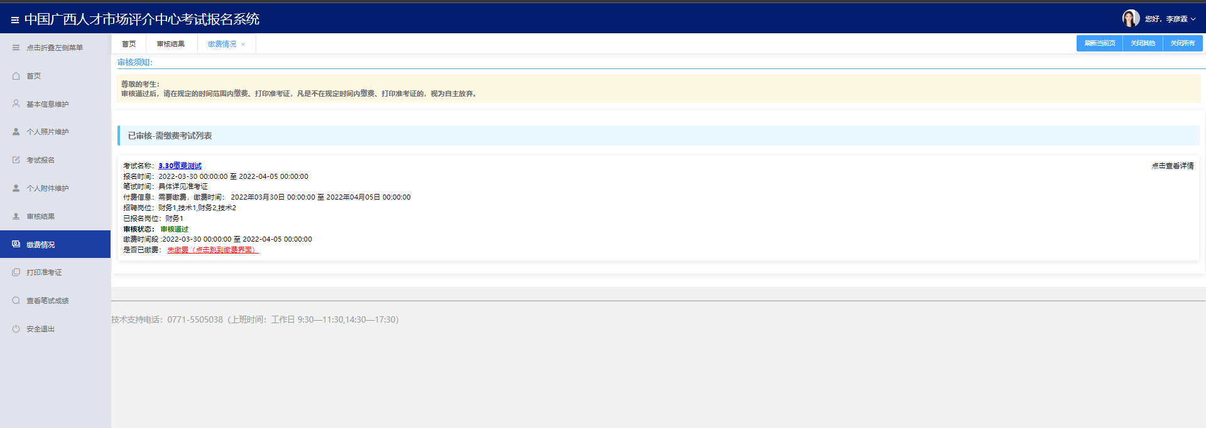
详情页面：
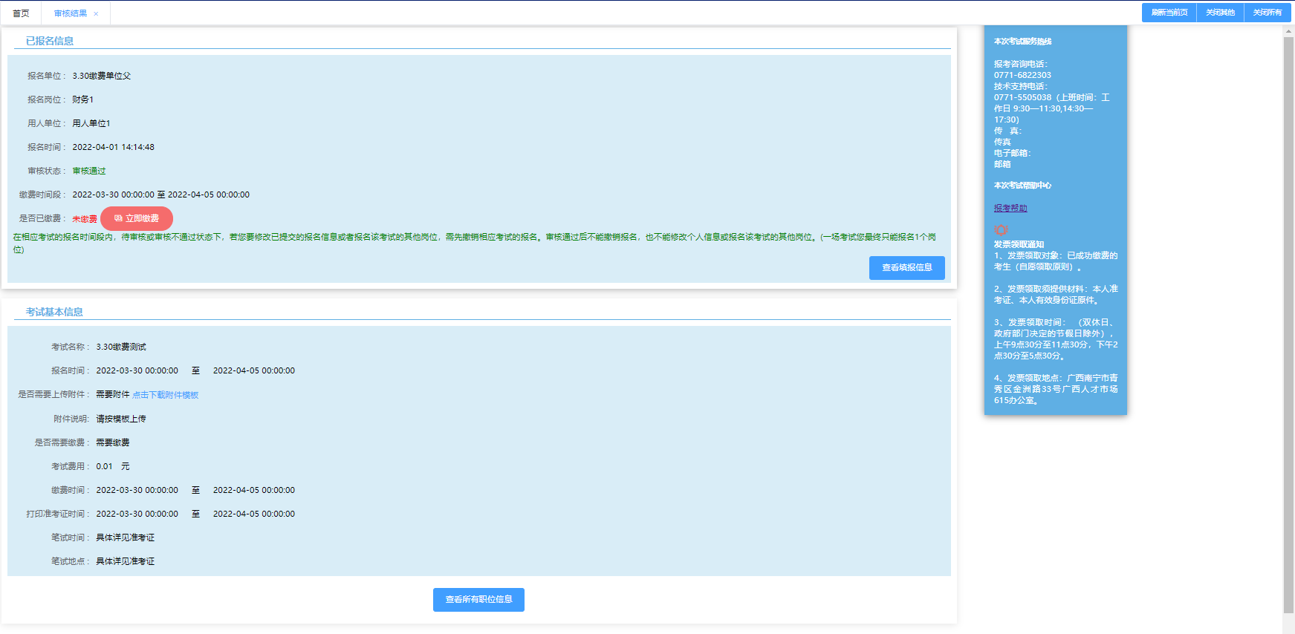

缴费界面：
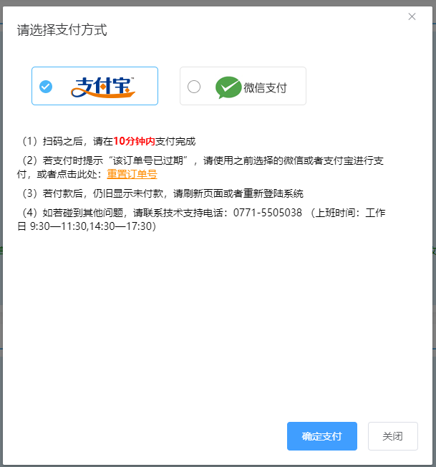
——此处有时间限制10分钟；若支付时提示“该订单号已过期”，请使用之前选择的微信或者支付宝进行支付，或者点击黄色文字“重置订单号”。

扫码缴费界面：
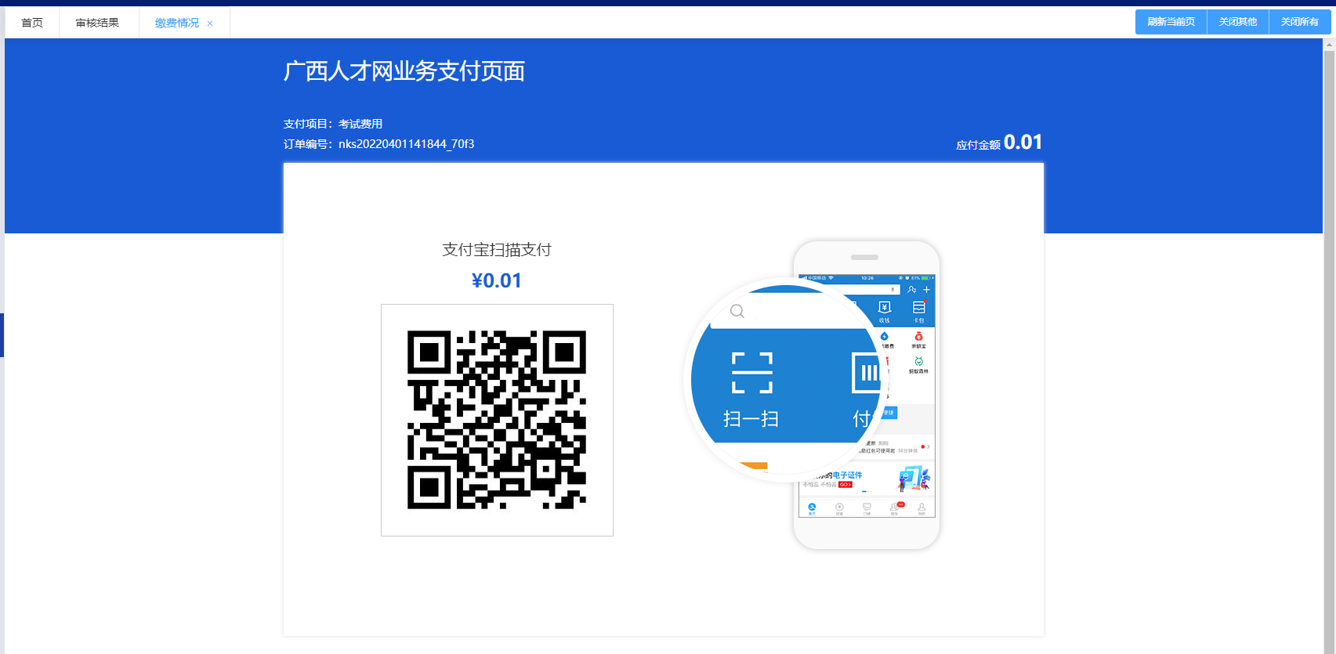
缴费完成界面：
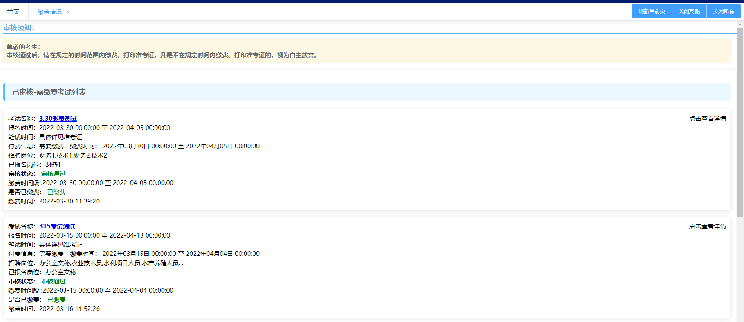

七、打印准考证
在打印准考证时间段内，进入“打印准考证”界面，点击“打印准考证”按钮可打印对应考试的准考证。
打印准考证主界面：
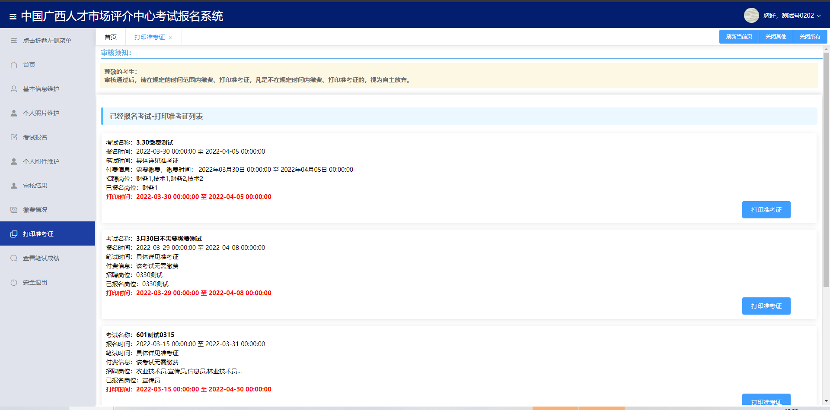

八、查看笔试成绩
点击“查看笔试成绩”即可查看成绩
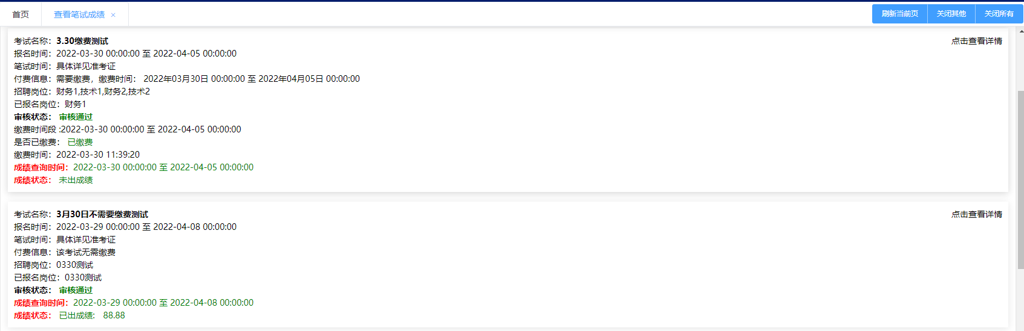

九、修改密码
点击左侧“修改密码”按照界面提示进行操作。

十、安全退出
点击主界面右上角或左下角即可安全退出系统，退出前请确保修改的信息已保存。

